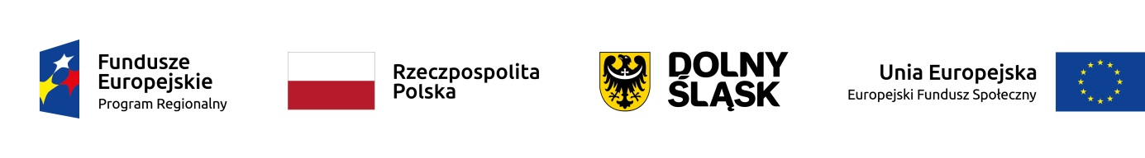

Projekt współfinansowany ze środków Unii Europejskiej – Europejskiego Funduszu Społecznego oraz ze środków Samorządu Województwa Dolnośląskiego w ramach Regionalnego Programu Operacyjnego Województwa Dolnośląskiego 2014-2020

**Załącznik Nr 6 do SIWZ**

**Numer postępowania: MCM/WSM/ZP25/2020**

**Oświadczenie Wykonawcy**

Przystępując do postępowania w sprawie udzielenia zamówienia publicznego w trybie przetargu nieograniczonego poniżej 214 000 euro na: **Zakup i dostawę aparatury medycznej w ramach projektu „Przeciwdziałanie wykluczeniu społecznemu spowodowanemu przez COVID-19” nr: RDPS.09.03.00-02.0022/20**

**Ja/My (imię i nazwisko).......................................................................................................**

**jako upoważniony/upoważnieni przedstawiciel/przedstawiciele\***

**Wykonawcy..........................................................................................................................**

*(nazwa wykonawcy)*

Oświadczam/y że:

1. nie został wydany wobec Wykonawcy prawomocny wyrok sądu lub ostateczna decyzja administracyjna o zaleganiu z uiszczaniem podatków, opłat lub składek na ubezpieczenia społeczne lub zdrowotne;*
2. nie zostało wydane orzeczenie wobec Wykonawcy tytułem środka zapobiegawczego zakazu ubiegania się o zamówienia publiczne;
3. nie zalegam/y z opłaceniem podatków i opłat lokalnych, o których mowa w ustawie z dnia 12 stycznia 1991r. o podatkach i opłatach lokalnych (tj.:Dz. U. 2019r. poz. 1170).

*\*w przypadku wydania takiego wyroku lub decyzji – należy usunąć lub wykreślić to oświadczenie z tego wzoru   
i złożyć dokument potwierdzający dokonanie płatności tych należności wraz z ewentualnymi odsetkami lub grzywnami lub zawarcie wiążącego porozumienia w sprawie spłat tych należności*

........................................... ………...........................................................

Miejscowość, data Podpis/y osoby/osób upoważnionej/ych

do reprezentowania wykonawcy